TITULO



NOMBRE:

ÁNGEL DAVID VALDERRAMA TOLA

JOVAN SEBASTIAN ERAZO COLLAZOS

ANTEPROYECTO DE GRADO, TITULACION INGENIERO DE SISTEMAS

DIRECTOR:

CRISTIAN MENDEZ RODRIGUEZ, Ph.D.

CODIRECTOR:

CLARA EUGENIA SATIZABAL SERNA

FUNDACIÓN UNIVERSITARIA DE POPAYÁN

FACULTAD DE INGENIERÍA

PROGRAMA DE INGENIERÍA DE SISTEMAS

POPAYÁN, 2023

Tabla De Contenido

1. PLANTEAMIENTO DEL PROBLEMA 7

1.1 Formulación del problema 7

1.2 Pregunta de investigación 8

2. OBJETIVOS 8

2.1 Objetivo General 8

2.2 Objetivos Específicos 8

3. JUSTIFICACIÓN 8

4. MARCOS DE REFERENCIA 9

4.1 Marco teórico conceptual 9

4.1.1 Analítica De Datos 9

4.1.2 Conexiones e Interacciones 9

4.1.3 Emprendimiento Social 10

4.1.4 Redes Sociales 10

4.1.5 Plataformas Tecnológicas como recurso (Red Social) DEAL 11

4.2 Marco referencial 12

4.2.1 Análisis de tendencias. 13

4.2.2 Mapeo sistemático de información. 15

5. METODOLOGÍA 18

5.1 Enfoque de investigación. 18

5.2 Contexto de investigación. 19

5.3 Actividades para el desarrollo de los objetivos. 19

6. CRONOGRAMA 22

7. PRESUPUESTO 23

8. RESULTADOS ESPERADOS 24

BIBLIOGRAFÍA 25

ANEXO A - ÁRBOL DEL PROBLEMAS 27

ANEXO B - ÁRBOL DE OBJETIVOS 27

**Lista de figuras**

Figura 1. Actores que interactúan en la Red Social DEAL 10

Figura 2 Resultados recuperados y estrategias para adquirir datos 12

Figura 3. Resumen de artículos publicados durante este intervalo (2019-2024) 13

Figura 4 Resumen de los artículos publicados por pais (2019-2024) 13

Figura 5 Resumen de artículos publicados por areas de conocimiento (2019-2024) 14

Figura 6 Etapas del mapeo sistemático 15

Figura 7 Resultado de la búsqueda (documentos filtrados). 15

Figura 8 Bosquejo sobre clasificación de textos científicos 16

Figura 9 Esquema visual del mapeo sistemático 17

**Lista de tablas**

Tabla 1. Resultados obtenidos y estrategias para conseguir informacion 12

Tabla 2. Resultado de búsqueda (Documentos Filtrados) 15

**CERTIFICACIÓN DE AUTORÍA**

Certifico que conozco el concepto de plagiar según la Real Académica de la lengua (“Copiar en lo sustancial obras ajenas, dándolas como propias.”)

Y certifico que el contenido de este documento es de mi autoría, no hay contenido que haya sido copiado directamente y al pie de la letra de ninguna fuente. En el caso de ideas, teorías, conceptos, resultados y otros contenidos tomados de otros autores se menciona explícitamente la fuente original, y sólo en unos pocos casos se han mantenido el mismo texto, colocándolo entre comillas.

Reconozco las consecuencias académicas, jurídicas y económicas que conlleva el plagio.

Firma

____________________________________

CC.

Firma

____________________________________

CC.

# PLANTEAMIENTO DEL PROBLEMA

# Formulación del problema

En el dinámico entorno universitario, las redes sociales destinadas a los emprendimientos sociales se han convertido en espacios vitales para la interacción y colaboración entre estudiantes, profesores, investigadores y personas de la comunidad con interés en el emprendimiento social. Estas plataformas no solo facilitan la difusión de ideas y proyectos, sino que también fomentan la creación de redes de apoyo y la promoción de iniciativas con impacto social positivo (Elia et al., 2020).

A pesar de su gran potencial, la gestión y observación de la información en redes sociales sobre emprendimientos sociales dentro de las universidades plantean desafíos considerables. Uno de estos desafíos es entender y comprender las interacciones y conexiones entre los diferentes proyectos de emprendimiento social compartidos en estas plataformas. Es fundamental comprender cómo estos proyectos se relacionan entre sí y cómo pueden colaborar de manera efectiva para fomentar un ambiente de aprendizaje y colaboración dentro del contexto universitario, según (Inoubli & Gharbi, 2024), se investigó cómo el contexto social influye en la relación entre las intenciones y los comportamientos en el emprendimiento estudiantil.

Además, surge la necesidad de explorar estrategias y herramientas de análisis de datos que puedan abordar estos desafíos aprovechando estas redes sociales universitarias de emprendimientos sociales. Se plantea la pregunta sobre qué métodos de análisis de datos podrían ser más efectivos para identificar patrones, tendencias y relaciones entre los proyectos de emprendimiento social en estas plataformas. También se busca comprender cómo estas estrategias de análisis de datos pueden contribuir de manera notable al crecimiento y consolidación de la comunidad de emprendedores sociales dentro de las universidades, facilitando la cooperación, el intercambio de información y el impulso de proyectos con impacto social (Hsieh & Wu, 2019). examinan el emprendimiento a través de la estrategia de plataforma en la era digital, proporcionando ideas y oportunidades de investigación.

## Pregunta de investigación

En este contexto, la pregunta que orienta esta investigación es:

¿Cuáles son las estrategias de analítica de datos para identificar las interacciones y conexiones de los emprendimientos sociales publicados en la red social DEAL?

# OBJETIVOS

## Objetivo General

Determinar técnicas de analítica de datos para identificar las interacciones y conexiones de los emprendimientos sociales publicados en la plataforma DEAL. (Contexto estudiantes Fundación Universitaria de Popayán).

## Objetivos Específicos

* Realizar un estado del arte sobre la temática de emprendimientos sociales en contextos universitarios. (**O.E.1**).
* Implementar diferentes modelos de algoritmos que analizan las interacciones y conexiones generadas en la Red Social DEAL de los emprendimientos universitarios. (**O.E.2**).
* Evaluar el algoritmo propuesto mediante técnicas para el análisis de datos, usando distintos softwares especializados para aquello.(**O.E.3**).

# JUSTIFICACIÓN

Hay un enorme potencial para fomentar la colaboración y el progreso socioeconómico. Al analizar las interacciones y los datos presentes en estas plataformas, se destaca una oportunidad significativa para fortalecer la comunidad emprendedora, estimulando la innovación y el intercambio de ideas. Este enfoque se alinea perfectamente con criterios esenciales de evaluación, como la relevancia metodológica, práctica y tecnológica.

* **Valor metodológico:** El análisis de sentimientos, datos e interacciones en redes de emprendimientos universitarios ofrece un enfoque innovador para comprender dinámicas y necesidades, integrando herramientas tecnológicas.
* **Valor práctico:** Esta metodología proporciona información clave para apoyar y fortalecer la comunidad emprendedora, facilitando las conexiones e interacciones, fomentando la cooperación e impulso de proyectos con impacto social.
* **Valor tecnológico:** Se propone el desarrollo de herramientas tecnológicas específicas para procesar y presentar datos, mejorando la identificación de oportunidades y desafíos, y fomentando una comunidad más conectada y colaborativa en el emprendimiento social universitario.

# MARCOS DE REFERENCIA

## Marco teórico conceptual

### Analítica De Datos

El estudio destaca cómo el análisis de datos masivos, conocido como "Big Data", contribuye a la toma de decisiones en el ámbito educativo. Se exploran factores como la reestructuración de instituciones educativas, el crecimiento de la población estudiantil y el aumento en el número de docentes. Se emplea una metodología que abarca investigación descriptiva, documental, histórica, longitudinal y transversal. Se analizan resultados estadísticos para comprender la participación del Ministerio de Educación (MINEDUC) en Ecuador, con el objetivo de mejorar la educación mediante el análisis de datos pertinentes y alcanzar altos estándares de calidad (Tejada-Escobar et al., 2018).

### Conexiones e Interacciones

En el contexto de los emprendimientos sociales, las interacciones y conexiones se refieren a los vínculos y relaciones entre los diversos actores involucrados en estos proyectos. Las interacciones se entienden como los intercambios de corta duración que representan unidades de acción, mientras que las conexiones se refieren a las relaciones más duraderas entre las mismas personas a lo largo del tiempo. Estas interacciones y conexiones pueden abarcar una amplia gama de relaciones, desde aquellas entre emprendedores y beneficiarios hasta las entre inversores y otros actores clave. Es crucial comprender cómo se distribuyen estas interacciones y conexiones en el contexto de los emprendimientos sociales para poder identificar patrones, tendencias y relaciones significativas que impulsen el éxito y la sostenibilidad de estos proyectos con impacto social (Degenne -Cnrs, 2009).

### Emprendimiento Social

El emprendimiento social abarca una amplia gama de significados, desde la conducta empresarial con enfoque social hasta la innovación social. Desde los años 80, se reconoce su importancia para el desarrollo económico regional, aunque su definición varía según el país. Se ha identificado una conexión entre la parte empresarial y el desarrollo económico, con impactos tanto positivos como negativos. El emprendimiento social, surgió hace aproximadamente 20 años, busca abordar las diferencias y necesidades de las comunidades mediante la innovación social y nuevos modelos de negocio (Fournier, 2011). Implica acciones realizadas por grupos sociales con objetivos comunes de satisfacer necesidades colectivas, como lo demuestra el Banco Interamericano de Desarrollo (BID) con sus programas de fortalecimiento de políticas de empleo y formación para reducir la informalidad (BID, 2023).

### Redes Sociales

Las redes sociales tienen como protagonistas a las personas, quienes interactúan entre sí, ya sea con conocidos o desconocidos, a través de diversas acciones. También, se ha observado un crecimiento exponencial de redes sociales en los últimos años siendo muy notable. Prácticamente todas las empresas tienen al menos un perfil en redes sociales, lo que permite que los consumidores realicen acciones beneficiosas para ellas a través de estas plataformas (Hugo Cárdenas et al., 2019).

### Plataforma (Red Social) DEAL

Desde el grupo investigativo IMS – (Intelligence Management Systems) de la Fundación Universitaria de Popayán, específicamente del programa de Ingeniería de Sistemas, se ha desarrollado la plataforma de Red Social DEAL. Esta plataforma se ha creado aplicando una estrategia de trabajo centrada en el diseño pluricultural poniendo al usuario en el centro del proceso, teniendo en cuenta los elementos clave de la metodología propuesta, como se muestra en el análisis de la red de actores. El diseño del sitio web se enfoca en los miembros de la comunidad, y la colaboración de los individuos en el procedimiento de diseño siendo crucial para entender las necesidades del contexto y brindar soluciones óptimas. Se consideran aspectos como las restricciones técnicas, como el acceso limitado a internet y el bajo uso de dispositivos de alta gama, por lo que la Red Social DEAL tiene varios propósitos, como buscar información relacionada con intereses específicos, conectar con otras personas, crear comunidades y difundir mensajes. Los objetivos incluyen fortalecer el emprendimiento social mediante la búsqueda y creación de cursos, proyectos, contenidos y grupos relevantes. La funcionalidad de DEAL incluye módulos como Cursos, que permite a los usuarios ingresar o crear cursos sobre temas de interés, Proyectos, que facilita unirse o crear proyectos de interés, y Grupos, que permite compartir conocimientos con otros usuarios con intereses similares.(Agregar ref)

**Figura 1.**Actores que interactúan en la Red Social DEAL

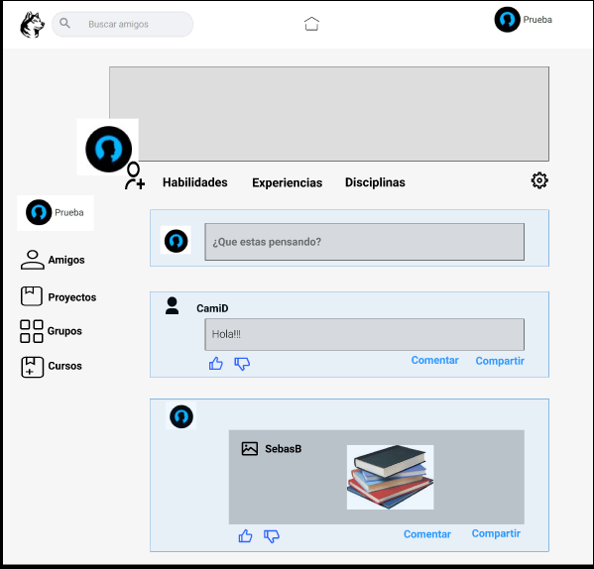

Nota: Elaboración propia

Las acciones en las redes sociales han evolucionado significativamente, especialmente en términos de interacción entre usuarios, perfiles y conexiones en la red, donde se comparten mensajes tanto privados como públicos. Estos perfiles representan a los individuos dentro de la plataforma, cada uno con su propia información personal, como nombre, foto de perfil, biografía, intereses y ubicación, entre otros detalles que el usuario elige compartir públicamente (Solís & Critikián, 2023).

Además, los perfiles en redes sociales pueden mostrar la actividad del usuario en la plataforma, incluyendo publicaciones, fotos, videos, comentarios, likes y conexiones con otros usuarios (amigos, seguidores, etc.). Estos perfiles permiten a los usuarios expresar su identidad en línea, interactuar con otros y compartir contenido con su red de contactos. Asimismo, las redes sociales suelen ofrecer opciones de privacidad que permiten a los usuarios controlar quién puede ver su perfil y qué información pueden acceder otros usuarios.

# Marco referencial

La indagación del estado del arte inició con la definición clara de objetivos, centrados en los emprendimientos sociales en entornos universitarios, con un enfoque específico en el análisis de datos y sentimientos en redes sociales. Después investigación minuciosa en plataformas como bases de datos académicas y bibliotecas virtuales, se realizó un mapeo sistemático, organizando la información recopilada en categorías temáticas. A través de un análisis detallado de los datos obtenidos, se identificaron tendencias, patrones y áreas de investigación de las cuales había muy poco.

## 4.2.1 Análisis de tendencias.

Se utilizo Science Direct, Scopus, Dialnet y Google Scholar como fuentes bibliográficas, la investigación solo tuvo en cuenta los documentos relacionados con la siguiente cadena de búsqueda: (entrepreneurship AND university). La consulta fue realizada para los últimos 5 años, es decir, desde el 2019 hasta el 2024, teniendo en consideración los documentos con esa palabra clave en el Tittle, Abstract y Keywords (TITLE-ABS-KEY).

Al principio se obtuvo un total de 4,150 documentos, siendo filtrados por áreas temáticas. Se decidió limitar estas áreas para que la búsqueda de artículos fueron Business, Management and Accounting, Social Sciences, Computer Science, Economics, Econometrics and Finance, Engineering. Se tomó la decisión de limitar por áreas, debido a que, al examinar los documentos de las categorías escogidas, eran investigaciones más acordes al contexto del presente estudio. Adicionalmente, solo se tuvieron en cuenta los documentos tipo artículo. Por último, se obtuvo un total de 2,764 artículos. La tabla 1 muestra el resumen de la investigacion realizada.

**Tabla 1.**Resultados obtenidos y estrategias para conseguir información

|  |  |
| --- | --- |
| Base de Datos | SCOPUS |
| Palabras de investigación  Tipo de investigación  Tipo de publicación  Periodo  Resultados recupera.  Resultados Filtrados | (Entrepreneurship AND University)  Título, resumen y palabras claves (TITLE-ABS-KEY)  Artículos científicos  2019 – 2024  4,150 artículos  2,764 artículos |

**Figura 2*.****Resumen de artículos publicados durante este intervalo (2019-2024)*

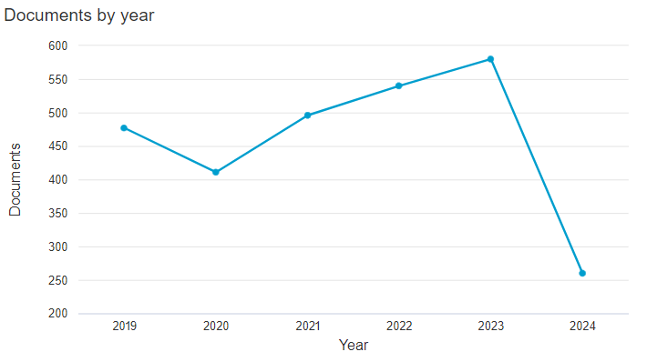

SCOPUS proporciona información sobre el número de documentos por país (ver la Figura 2), destacando China (con 311 documentos), Estados Unidos (291), España (231) y el Reino Unido (208) como los principales contribuyentes en investigación en esta área.

**Figura 3**

Resumen de artículos publicados por país (2019-2024)

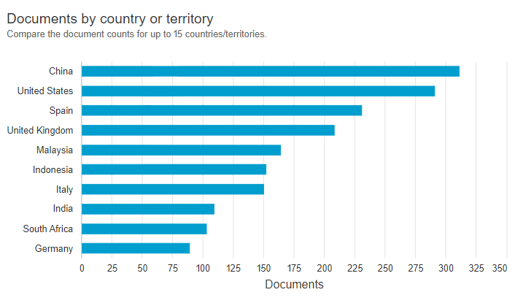

Las áreas del conocimiento que más han contribuido a esta temática son las Ciencias Sociales (34.2%), Business, Management and Accounting (39.0%), y Economics, Econometrics and Finance (15.7%), Computer science (4,6%) y Engineering (6,5%) (ver Figura 3).

**Figura 6**

Resumen de artículos publicados por áreas de conocimiento (2019-2024)

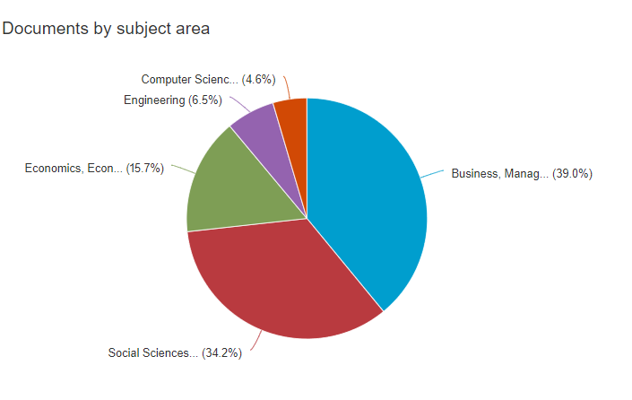

## 4.2.2 Mapeo sistemático de información.

Se empleo la técnica del mapeo sistemático propuesta por Petersen (Petersen et al., 2008) y colaboradores en 2008 (consulte la Figura 4) para una exploración más detallada del ámbito de las redes sociales en emprendimientos universitarios dentro del contexto estudiantil. Esta metodología permitió categorizar las investigaciones existentes y detectar áreas de conocimiento que aún no han sido investigadas. Para el desarrollo de este mapeo, se usaron 4 bibliotecas científicas: Science Direct, Google Scholar, Scopus y Dialnet.

**Figura 7**

Etapas del mapeo sistemático

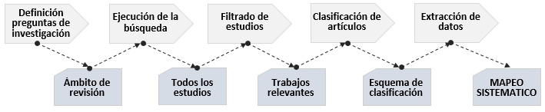

Para hacer la inspeccion, se utilizaron 3 cadenas de búsqueda, que son la siguientes: *Entepreneurship AND "Social Networks"*, *Entepreneurship AND University* y *"Social Entrepreneurship" AND University AND "Social Network"*. En un inicio se hizo el análisis a 115 textos científicos, los cuales se les aplicó los siguientes requisitos: i) inclusión: artículos científicos publicados en revistas indexadas. ii) Inclusión: estudios divulgados como documentos de trabajo o en revistas no indexadas. La Tabla 2 muestra el resultado de la búsqueda.

**Tabla 2**  
Resultado de búsqueda (Documentos Filtrados)

|  |  |  |  |  |  |
| --- | --- | --- | --- | --- | --- |
| **CADENA DE BUSQUEDA** | **ARTÍCULOS POR ORIGEN DE BÚSQUEDA** | | | | **TOTAL** |
| SCIENCE DIRECT | GOOGLE SCHOLAR | SCOPUS | DIALNET |
| Entepreneurship AND “Social Networks” | 8 | 11 | 10 | 13 | 42 |
| Entepreneurship AND University | 7 | 10 | 7 | 14 | 38 |
| “Social Entrepreneurship” AND University AND "Social Network" | 11 | 10 | 4 | 10 | 35 |
| **TOTAL** | 26 | 31 | 21 | 37 | **115** |

Al momento de seleccionar los trabajos más relevantes (52), se definió dos facetas de clasificación, con su respectiva clasificación: i) Faceta temática: “Emprendimiento y Redes Sociales”, “Emprendimiento y Universidad”, “Emprendimiento, Universidad y Redes Sociales”. ii) Faceta de Contribución: Contribución tecnológica; Contribución metodológica y de modelos; Contribución de negocios, ventas y marketing; Contribución de educación. (ver Figura 8).

**Figura 8**

Bosquejo sobre clasificación de textos científicos

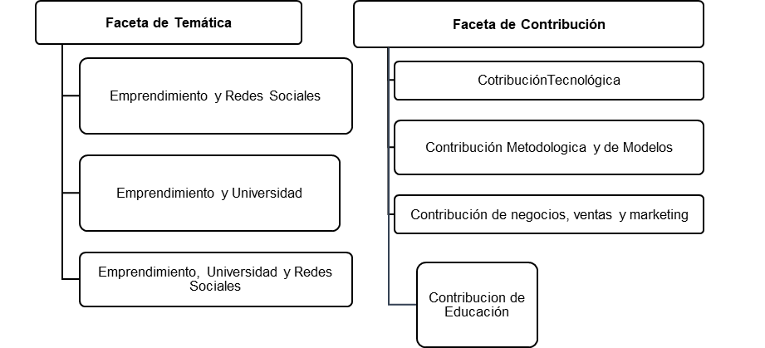

Se utilizó un gráfico de dispersión x-y en forma de burbujas para representar la frecuencia de publicaciones en cada área, destacando los énfasis de investigaciones anteriores, brechas y oportunidades para futuros estudios (ver Figura 6). El tamaño de cada burbuja es proporcional al número de artículos que pertenecen al par de categorías correspondientes a las coordenadas de la burbuja. Este gráfico permite visualizar la relación entre la temática principal (eje y) y la contribución (eje x).

**Figura 9**

Esquema visual del mapeo sistemático

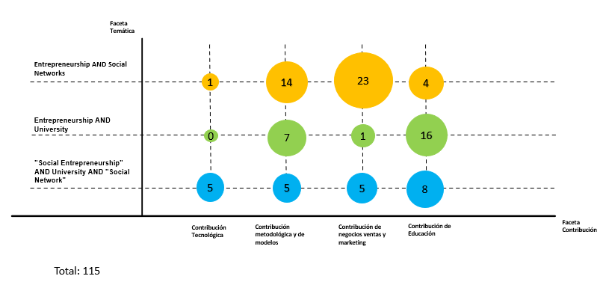

En el sector de la gráfica se contempla que la mayoría de las investigaciones (23) sobre el tópico estudiado aportan en los negocios, ventas y marketing universitario. De igual manera, hay un número considerable de documentos (16) que relacionan los emprendimientos y universidades con la educación, es decir, el fortalecimiento económico y social de una comunidad estudiantil. La brecha del conocimiento que se identifica corresponde a los pocos trabajos realizados en el campo de los emprendimientos sociales, las redes sociales y las universidades en el contexto estudiantil que contribuyan al fortalecimiento de los emprendimientos estudiantiles de la comunidad. De esta manera, la presente investigación quiere abordar esta brecha identificada, mediante el uso de modelos de análisis de sentimientos en la red social DEAL en el contexto estudiantil para los estudiantes de la Fundación Universitaria de Popayán.

# METODOLOGÍA

### Enfoque de investigación.

En este proyecto, se empleará un enfoque de investigación mixta para analizar los sentimientos en la red social de emprendimientos. Utilizaremos tanto técnicas cuantitativas como cualitativas. Por un lado, nos apoyaremos en la minería de texto y algoritmos de aprendizaje automático para clasificar los mensajes según su tono emocional. Por otro lado, realizaremos un análisis cualitativo detallado de muestras representativas de mensajes. Al combinar estos enfoques, obtendremos una comprensión más completa de las experiencias, opiniones y emociones de los emprendedores en la red social

### Contexto de investigación.

Esta propuesta de investigación se trabajará en la red social de emprendimientos sociales la cual pertenece a la Fundación Universitaria De Popayán denominada por sus siglas “DEAL”, la red social se accede a través de <https://dealfup.com/>.

**Figura 10**

Ingreso a la pagina de la red social “DEAL”



**Figura 11**

Red social “DEAL” vista del perfil del usuario.



### Actividades para el desarrollo de los objetivos.

A continuación, se describen las fases metodológicas, en cada una de ellas se presenta una tabla con 5 columnas (Tabla 4). La primera columna es el nombre de la fase; la segunda indica los objetivos que están relacionados con cada fase; en la tercera columna se listan las actividades que se realizarán para dar cumplimiento a cada fase; la cuarta enseña las herramientas y/o métodos que se tiene pensado usar; y finalmente la quinta columna muestra los resultados esperados de cada actividad.

**FASE 1: definición del estado del arte y marco teórico.**

***Tabla 3****. Fases metodológicas y actividades.*

|  |  |  |  |  |
| --- | --- | --- | --- | --- |
|  | **Objetivos específicos Relacionados** | **Actividades** | **Métodos** | **Resultados esperados** |
| **Fase 1: Definición del estado de arte y marco teórico** | Realizar un estado del arte sobre la temática de emprendimientos sociales en contextos universitarios. **(O.E.1).** | **A1.** Búsqueda de información sobre la relación entre análisis de sentimientos en redes sociales de emprendimientos en contextos universitarios. | Mapeo sistemático de información (Petersen, 2008) | Estado del arte |
| **A2.** Identificación de brechas del conocimiento | Brechas del conocimiento |
| **A3.** Análisis conceptual sobre: Analítica de datos, conexiones e interacciones, emprendimiento social, plataforma (red social) DEAL. | Revisión bibliográfica y triangulación conceptual (C. Méndez-Rodríguez et al., 2020) | Marco  teórico |
| **A4.** Revisión detallada de los modelos de procesamiento de lenguaje natural para el análisis de sentimientos. | Revisión Bibliográfica | Funcionamiento modelos PLN |

**FASE 2: Implementación de modelos de algoritmos en la red social para analizar las interacciones y conexiones generadas en la red social DEAL.**

|  |  |  |  |  |
| --- | --- | --- | --- | --- |
|  | **Objetivos específicos Relacionados** | **Actividades** | **Métodos** | **Resultados esperados** |
| **Fase 2: Desarrollo e integración** | Implementar diferentes modelos de algoritmos que analizan las interacciones y conexiones generadas en la Red Social DEAL de los emprendimientos universitarios **(O.E.2).** | **A5.** Definir los requerimientos y componentes necesarios para el diseño de la solución tecnológica (modulo que involucre un instrumento de gestión de agua y cadenas productivas en contextos rurales)  Definir requerimientos de la solución 2, red social para promover procesos de bioeconomía. | Desing Thinking (Brown, 2008) – Fase I, II: empatizar y definer. | Definición de los requerimientos y componentes necesarios para la creación de la solución. |
| **A6.** Idear la solución propuesta y su integración a una herramienta de caracterización socioeconómica* | Desing Thinking (Brown, 2008) – Fase III: Idear. | Tener una aproximación a la solución tecnológica |
| **A7.** Proponer los diseños de arquitectura software en base a los requerimientos | SCRUM | Definición de la arquitectura software |
| **A8.** Programar la descripción de la arquitectura software. | SCRUM | Asegurar el cumplimiento de estándares de desarrollo de arquitecturas software, calidad, performance, rendimiento, confiabilidad, etc. |
| **A9.** Validar los componentes de la arquitectura del sistema, integrando todos los módulos. | SCRUM | Asegurar la robustez requerida en todos sus componentes del sistema. |
| **A10.** Realizar pruebas pertinentes para verificar el correcto funcionamiento |  | Prototipos (2) software funcionales |

**\***esta herramienta ya ha sido construida previamente (censo indígena).

**FASE 3: apropiación y transferencia de las tecnologías desarrolladas para las comunidades rurales.**

|  |  |  |  |  |
| --- | --- | --- | --- | --- |
|  | **Objetivos específicos Relacionados** | **Actividades** | **Métodos** | **Resultados esperados** |
| **Fase 3: apropiación y transferencia de las tecnologías** | Plantear un programa de apropiación y transferencia de las tecnologías desarrolladas para las comunidades rurales (**O.E.3**). | **A11.** Definir una estrategia de comunicación, divulgación y apropiación del conocimiento generado | Lluvia de ideas | Prototipos software apropiados |
| **A12.** Socializar los conocimientos y el desarrollo tecnológico realizado | Presentación ante expertos |
| **A13.** Capacitar colaborativamente en el uso de la herramienta tecnológica | Jornada de capacitación de las herramientas |

## CRONOGRAMA

***Tabla 5****. Cronograma de actividades.*

|  |  |  |  |  |  |  |  |  |  |  |  |  |  |  |  |  |  |  |  |  |  |  |  |  |  |
| --- | --- | --- | --- | --- | --- | --- | --- | --- | --- | --- | --- | --- | --- | --- | --- | --- | --- | --- | --- | --- | --- | --- | --- | --- | --- |
| DURACIÓN(MES) | | Junio | | | | Julio | | | | Agosto | | | | Septiembre | | | | Octubre | | | | Noviembre | | | |
| DURACIÓN(SEMANA) | | 1 | 2 | 3 | 4 | 1 | 2 | 3 | 4 | 1 | 2 | 3 | 4 | 1 | 2 | 3 | 4 | 1 | 2 | 3 | 4 |  |  |  |  |
| FASES | ACTIVIDADES |  | | | | | | | | | | | | | | | | | | | |  | | | |
| F1 | A1 |  |  |  |  |  |  |  |  |  |  |  |  |  |  |  |  |  |  |  |  |  |  |  |  |
| A2 |  |  |  |  |  |  |  |  |  |  |  |  |  |  |  |  |  |  |  |  |  |  |  |  |
| A3 |  |  |  |  |  |  |  |  |  |  |  |  |  |  |  |  |  |  |  |  |  |  |  |  |
| A4 |  |  |  |  |  |  |  |  |  |  |  |  |  |  |  |  |  |  |  |  |  |  |  |  |
| F2 | A5 |  |  |  |  |  |  |  |  |  |  |  |  |  |  |  |  |  |  |  |  |  |  |  |  |
| A6 |  |  |  |  |  |  |  |  |  |  |  |  |  |  |  |  |  |  |  |  |  |  |  |  |
| A7 |  |  |  |  |  |  |  |  |  |  |  |  |  |  |  |  |  |  |  |  |  |  |  |  |
| A8 |  |  |  |  |  |  |  |  |  |  |  |  |  |  |  |  |  |  |  |  |  |  |  |  |
| A9 |  |  |  |  |  |  |  |  |  |  |  |  |  |  |  |  |  |  |  |  |  |  |  |  |
| A10 |  |  |  |  |  |  |  |  |  |  |  |  |  |  |  |  |  |  |  |  |  |  |  |  |
| F3 | A11 |  |  |  |  |  |  |  |  |  |  |  |  |  |  |  |  |  |  |  |  |  |  |  |  |
| A12 |  |  |  |  |  |  |  |  |  |  |  |  |  |  |  |  |  |  |  |  |  |  |  |  |
| A13 |  |  |  |  |  |  |  |  |  |  |  |  |  |  |  |  |  |  |  |  |  |  |  |  |

## PRESUPUESTO

***Tabla 5****. Presupuesto.*

|  |  |  |  |
| --- | --- | --- | --- |
| **PERSONAS INVOLUCRADAS EB EL PROYECTO** | | **CANTIDAD** | **VALOR (HR)** |
| Estudiantes de Ingeniería de Sistemas | | 3 | $ 15.000 |
| Director de grado | | 1 | $ 35.000 |
| **ACTIVIDAD** | **RECURSO** | **CANTIDAD** | **VALOR** |
| Entrevistas | Portátil Acer - Aspire E1-472-6825 | 1 | $ 1.300.000 |
|  | Portátil HP - Pavilion Gaming Laptop | 1 | $ 3.000.000 |
|  | Transporte | 2 Pasajes | $ 12.000 |
|  | Estudiantes Ing. Sistemas | 12 Horas | $ 180.000 |
| Documentación | Portátil Acer - Aspire E1-472-6825 | 1 | $ - |
|  | Portátil HP - Pavilion Gaming Laptop | 1 | $ - |
|  | Estudiantes Ing. Sistemas | 40 horas | $ 600.000 |
|  | Director de grado | 20 horas | $ 700.000 |
| Anteproyecto | Estudiantes Ing. Sistemas | 200 horas | $ 3.000.000 |
|  | Director de grado | 20 horas | $ 700.000 |
|  | internet |  | $ 70.000 |
| Prototipo App | Portátil Acer - Aspire E1-472-6825 |  | $ - |
|  | Portátil HP - Pavilion Gaming Laptop |  | $ - |
|  | Estudiantes Ing. Sistemas | 150Horas | $ 2.250.000 |
|  | Director de grado | 5horas | $ 75.000 |
| Desarrollo de App | Portátil Acer - Aspire E1-472-6825 |  | $ - |
|  | Portátil HP - Pavilion Gaming Laptop |  | $ - |
|  | Estudiantes Ing. Sistemas | 500 horas | $ 7.500.000 |
|  | Asesor desarrollador software | 20 horas | $ 340.000 |
|  | Director de grado | 30 horas | $ 1.050.000 |
| Validación | Estudiantes Ing. Sistemas | 30 horas | $ 450.000 |
|  | Director de grado | 10 horas | $ 350.000 |
|  |  | TOTAL | $ 21.577.000 |

## RESULTADOS ESPERADOS

1. Documento de trabajo de grado.
2. 2 solicitudes de Registros SW.
3. 2 manuales de usuario.
4. Borrador de artículo científico.

## BIBLIOGRAFÍA

C. Méndez-Rodríguez, C.F. Rengifo-Rodas, J.C. Corrales-Muñoz, & A. Figueroa-Casas. (2020). Systematic review of Energy Efficiency (E.E.).  Basis for an alternative vision of E.E. in  Colombia. *Scientia et Technica*.

Degenne -Cnrs, A. (2009). *REDES-Revista hispana para el análisis de redes sociales Tipos de interacciones, formas de confianza y relaciones* (Vol. 16). http://revista-redes.rediris.es

Elia, G., Margherita, A., & Passiante, G. (2020). Digital entrepreneurship ecosystem: How digital technologies and collective intelligence are reshaping the entrepreneurial process. *Technological Forecasting and Social Change*, *150*. https://doi.org/10.1016/j.techfore.2019.119791

Hsieh, Y. J., & Wu, Y. J. (2019). Entrepreneurship through the platform strategy in the digital era: Insights and research opportunities. *Computers in Human Behavior*, *95*, 315–323. https://doi.org/10.1016/j.chb.2018.03.033

Inoubli, C. E., & Gharbi, L. (2024). Investigating how social context moderates the relationship between intentions and behaviors in student entrepreneurship: Case of Tunisian students. *International Journal of Management Education*, *22*(1). https://doi.org/10.1016/j.ijme.2023.100918

Tejada-Escobar, F., Murrieta-Marcillo, R., Villao-Santos, F., & Garzón-Balcázar, J. (2018). Big Data en la Educación: Beneficios e Impacto de la Analítica de Datos. *Revista Científica y Tecnológica UPSE*, *5*(2), 80–88. https://doi.org/10.26423/rctu.v5i2.424

Fournier, A. N. (2011). Emprendimiento social.

Hugo Cardenas, F. X., Jimenez Rosero, C. E., Holovatyi, M., & Lara Pazos, P. E. (2019). El impacto de las redes sociales en la administración de las empresas. RECIMUNDO, 4(1), 173–182. <https://doi.org/10.26820/recimundo/4.(1).enero.2020.173-182>

Lucía Roa, M. (2005). DEFINICION Y ALCANCES DEL EMPRENDIMIENTO SOCIAL. [www.changemakers.net](http://www.changemakers.net)

Solís, F. M., & Critikián, D. M. (2022). Redes sociales y Generación Z. Doxa Comunicación. Revista Interdisciplinar de Estudios de Comunicación y Ciencias Sociales, 381-399.

### ANEXO A - ÁRBOL DEL PROBLEMAS

|  |  |  |  |
| --- | --- | --- | --- |
| **Efectos directos** | Poca gestión de recurso hídrico. | Bajo fortalecimiento bioeconómico. | Escasa apropiación de tecnologías. |
| **Problema central** | Bajos desarrollos software para el fortalecimiento bioeconómico que consideren la gestión del recurso hídrico y las cadenas productivas en comunidades rurales del departamento del Cauca. | | |
| **Causas directas** | Poca integración de instrumentos de gestión del recurso hídrico y cadenas productivas con soluciones tecnológicas por parte de comunidades rurales. | Pocas soluciones tecnológicas que ayudan a los procesos de toma de decisiones de (gestión hídrica, bioeconómica y alimentaria) en comunidades rurales. | Escasos procesos de apropiación tecnológica por parte de comunidades rurales. |

### ANEXO B - ÁRBOL DE OBJETIVOS

|  |  |  |  |
| --- | --- | --- | --- |
| **Fines directos** | Fortalecimiento bioeconómico. | Gestión de recurso hídrico. | Apropiación de tecnologías. |
| **Objetivo central** | Desarrollar software para el fortalecimiento bioeconómico que consideren la gestión del recurso hídrico y las cadenas productivas en comunidades rurales del departamento del Cauca. | | |
| **Objetivos específicos** | Integrar instrumentos de gestión del recurso hídrico y cadenas productivas con soluciones tecnológicas por parte de comunidades rurales. | Construir una solución tecnológica que ayudan a los procesos de toma de decisiones de gestión hídrica, bioeconomía y alimentaria en comunidades rurales. | Plantear un programa de apropiación tecnológica para las comunidades rurales. |